**PROJETO DE LEI N°___________ DE 31 DE MAIO DE 2022**

**Dispõe sobre a proibição do consumo de dispositivos eletrônicos para fumar nas escolas do município de Sumaré.**

**Autor:** Andre da Farmácia

No uso das atribuições conferidas pelo Regimento Interno desta Casa de Leis, submeto à apreciação do Plenário o seguinte Projeto.

**Art. 1º** Esta Lei dispõe sobre a proibição do consumo de dispositivos eletrônicos para fumar nas escolas do município de Sumaré.

**Art. 2º** Fica proibido em todas as escolas do município de Sumaré o consumo de dispositivos eletrônicos para fumar, que incluem cigarros eletrônicos e produtos de tabaco aquecido, bem como os seus acessórios e refis.

**Art. 3º** O descumprimento ao disposto desta lei acarretará os usuários ou seus responsáveis a imposição de multa de 100 (cem) vezes o valor da Unidade Fiscal Municipal de Sumaré (UFMS).

**Paragrafo único.** Em caso de reincidência a multa será de 250 (duzentos e cinquenta) vezes o valor Unidade Fiscal Municipal de Sumaré (UFMS).

**Art. 5º** Esta Lei entra em vigor na data de sua publicação.

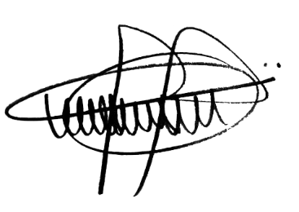 Câmara Municipal de Sumaré, 31 de maio de 2022.

**ANDRE DA FARMÁCIA**

Vereador

Partido Social Cristão – PSC

**Justificativa**

Tenho a honra e satisfação de apresentar o presente Projeto de Lei dispondo sobre a proibição da utilização de cigarros eletrônicos nas escolas do município de Sumaré.

Os dispositivos eletrônicos para fumar tornaram-se muito popular nos últimos anos, principalmente entre os jovens. O uso desses dispositivos aumenta em três vezes o risco de experimentação de cigarro convencional e em mais quatro vezes o risco de se tornar tabagistas, segundo alerta da Organização Mundial de Saúde (OMS).

O Instituto Nacional do Câncer (INCA), também alerta sobre a nocividade do uso destes dispositivos, pois não há registros sobre os tipos de substâncias e as concentrações que estão presentes nos cartuchos, além da nicotina e podem causar doenças respiratórias.

Desde 2009, a comercialização, importação e propaganda de cigarros eletrônicos já são proibidas no Brasil pela Agência Nacional de Vigilância. Contudo, a comercialização online desses produtos tem sido comum, contrariando a proibição infralegal vigente.

Assim, o presente projeto de lei tem o objetivo de proteger a saúde dos alunos contra a utilização dos cigarros eletrônicos. Com isso, a propositura trata-se de importante tema de saúde pública do município, buscando proteger as crianças e adolescentes sumareenses desses produtos, que pode representar um retrocesso no combate ao tabagismo.

Portanto, pelo exposto, solicito aos pares desta Casa a aprovação do presente projeto de lei.

Sala das Sessões, 31 de maio de 2022.



**ANDRE DA FARMÁCIA**

Vereador

Partido Social Cristão – PSC